Componente curricular: HISTÓRIA
7º ANO – 3º BIMESTRE
PROPOSTA DE ACOMPANHAMENTO DA APRENDIZAGEM

NOME: __________________________________________________________

TURMA: ______________________________DATA: __________________

QUESTÕES DE AVALIAÇÃO

Questão 1
“Os séculos XVII e XVIII foram os do comércio, assim como o século XIX foi o da produção. [...]
No comércio marítimo triangular, a Inglaterra – bem como a França e a América colonial – fornecia o navio e os produtos de exportação; a África, a mercadoria humana; as fazendas, as matérias-primas coloniais. O navio negreiro saía da metrópole com uma carga de artigos manufaturados. Estes eram trocados com lucro por negros na costa da África, os quais eram vendidos nas fazendas com mais lucro, em troca de uma carga de produtos coloniais que seriam levados de volta ao país de partida. Aumentando o volume do tráfico, o comércio triangular foi suplementado, mas nunca suplantado, por um comércio direto entre a Inglaterra e as Índias Ocidentais, no qual as manufaturas de produção interna eram trocadas diretamente por produtos coloniais.”
WILLIAMS, Eric. Capitalismo e escravidão. São Paulo: Companhia das Letras, 2012. p. 90.

O texto acima se refere a um sistema que movimentou a economia mundial entre os séculos XVII e XVIII e que ficou conhecido especificamente como:
a) Sistema colonial.
b) Comércio triangular.
c) Mercantilismo.
d) Absolutismo.
e) Tráfico negreiro.

Resposta do estudante | a | b | c | d | e
Marque um X no campo em branco abaixo da letra correspondente à resposta correta.

Questão 2
“O Dia de Ação de Graças é muitas vezes imaginado como um momento de reunião e inclusão. Os cidadãos dos Estados Unidos frequentemente imaginam esse feriado, essencialmente americano, como um momento em que deixam de lado as diferenças, reunindo-se em torno de uma refeição para juntar as mãos, partir o pão (ou os ossos da sorte) e se tornar um único conjunto com a família, os amigos, os vizinhos e a nação. Porém, o Dia de Ação de Graças, como todo feriado, está repleto de questões sobre inclusão e exclusão, controle e poder, e sobre o exercício de determinar quem está ‘dentro’ do círculo interno da tradição e quem está ‘fora’.”
GIFFORD, Daniel. Inclusion and exclusion in two historic Thanksgiving cartoons (Inclusão e exclusão em duas charges históricas sobre o Dia de Ação de Graças). Smithsonian, 2 dez. 2014.

Uma das versões que deu origem ao feriado do Dia de Ação de Graças refere-se à confraternização entre colonos protestantes e ameríndios no início da colonização inglesa, na época da fundação da colônia de Plymouth, localizada na região do atual estado de Massachusetts. Contudo, o historiador Daniel Gifford, autor do texto acima, aponta que outras representações desse mito fundador da nação estadunidense revelam que os povos nativos foram historicamente excluídos da tradição que formou e dominou culturalmente os Estados Unidos. Refletindo sobre o conteúdo do texto acima, responda:
- Contrariando a história do mito fundador da nação estadunidense, comemorado no Dia de Ação de Graças, de que forma ocorreram os contatos entre os colonos ingleses e os indígenas na América do Norte?
- Quais foram os efeitos diretos e indiretos daqueles contatos?

Resposta do estudante
_____________________________________________________________________________________________________________________________________________________________________________________________________________________________________________________________________
_____________________________________________________________________________________________________________________________________________________________________________________________________________________________________________________________________

Questão 3
Foi com base na introdução da economia açucareira nas terras que mais tarde formariam o Brasil que os portugueses passaram a trazer pessoas escravizadas do continente africano para a colônia, prática que duraria até o século XIX. A imagem a seguir representa uma cena cotidiana que pode revelar muitos aspectos das relações entre brancos e negros no período colonial.

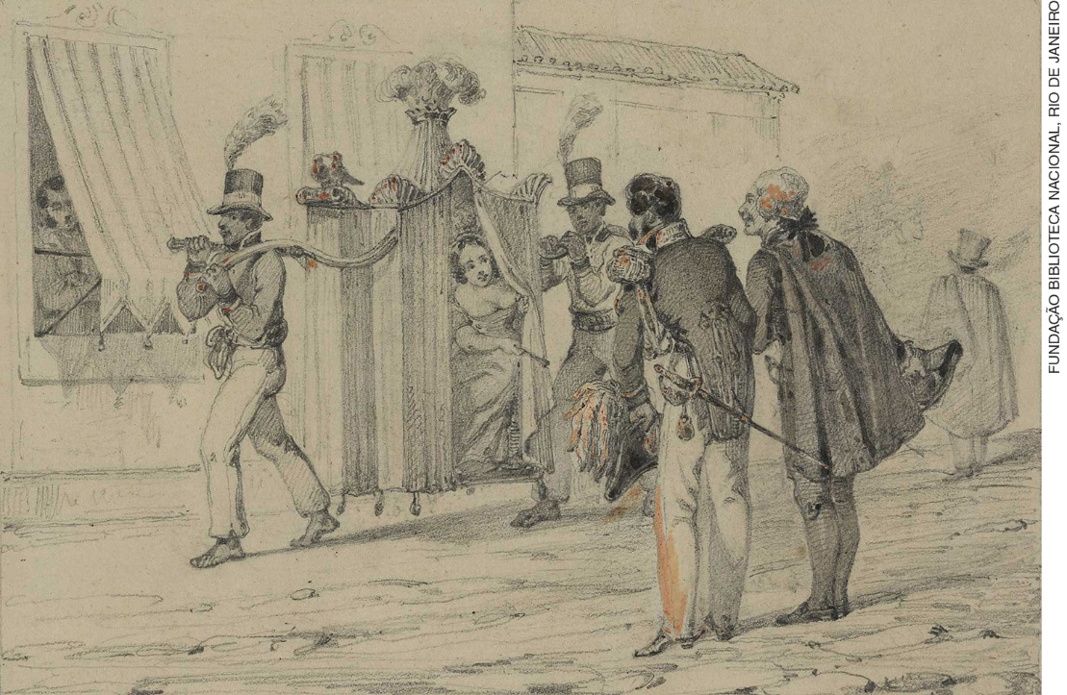
DENIS, Ferdinand. Cadeira. 1846. Desenho, 13,2 cm x 21,3 cm. Fundação Biblioteca Nacional, Rio de Janeiro.

Considerando a imagem acima, podemos observar que:
a) Dois homens negros prestam serviços de carregadores no espaço urbano, profissão muito comum aos trabalhadores livres pobres.
b) Dois homens brancos acenam para uma moça que está sendo carregada, cumprimentando-a com distinção, fato que demonstra o papel de grande importância social da mulher no Brasil.
c) Uma mulher branca é carregada em uma cadeira por dois homens negros escravizados, que, apesar de vestidos com relativa pompa, permanecem descalços, marca de sua condição social.
d) Um homem espia a mulher sendo carregada da janela, surpreso com a cena, uma vez que episódios como esse eram uma honra reservada apenas aos homens.
e) Uma mulher branca é carregada por dois homens negros, uma cena cotidiana que revela a ausência de tensões ou contradições no sistema escravista adotado.

Resposta do estudante | a | b | c | d | e
Marque um X no campo em branco abaixo da letra correspondente à resposta correta.

Questão 4
“Os termos ‘colônia de exploração’ e ‘colônia de povoamento’ ainda são amplamente utilizados. Nessa perspectiva, as chamadas colônias de exploração são o resultado do esforço econômico coordenado pelos novos Estados modernos; as colônias se constituem em instrumento de poder das respectivas metrópoles. [...]
É neste contexto, e só neste contexto, que se torna possível compreender o modo como se organizam nas colônias as atividades produzidas e as suas implicações sobre os demais setores da vida social.”
NOVAIS, Fernando, citado por BICALHO, Maria Fernanda. In: ABREU, Martha; SOIHET, Rachel; GONTIJO, Rebeca (Orgs). Cultura política e leituras do passado: historiografia e ensino de História. Rio de Janeiro: Civilização Brasileira, 2007. p.77-78.

É possível afirmar que o Brasil constituía uma colônia de exploração e, como afirma o texto, é apenas dessa forma que podemos compreender as atividades coloniais. Considerando o texto acima e seus conhecimentos, responda:
- Qual foi a principal atividade econômica adotada no Brasil nas primeiras décadas do século XVI? E a mão de obra nela empregada? Relacione as interações entre os grupos envolvidos.
- Cite outra atividade econômica adotada no Brasil, ao longo do período colonial, que visava a ocupação do território e identifique a principal mão de obra escolhida.

Resposta do estudante
________________________________________________________________________________________________________________________________________________________________________________________________________________________________________________________________________________________________________________________________________________________________________________________________________________________________________________________________________________________________________________________________________________________________________________________________________________________________________________________________________________________________________________________

Questão 5
Bartolomé de Las Casas foi um frade dominicano espanhol. Ele escreveu crônicas célebres sobre a colonização ibérica no Novo Mundo, foi bispo de Chiapas (região do atual México) e também um encomendero na ilha de Santo Domingo (Hispaniola). Las Casas é um dos personagens mais citados na história da América do século XVI e se tornou amplamente conhecido como “defensor dos indígenas”, uma vez que teve uma atuação política intensa em defesa dos ameríndios. Em suas obras, ele denunciou a dizimação, a violência (incluindo a escravização) e os abusos cometidos contra os povos indígenas pelos espanhóis durante as primeiras décadas de colonização da América, utilizando elementos do cristianismo para criticar as consequências da conquista.
Com base nessa breve biografia de Bartolomé de Las Casas, responda:

- Apesar de ter exercido a função de encomendero, Bartolomé de Las Casas denunciou a exploração e os abusos realizados pelos colonizadores espanhóis na América contra os ameríndios. Além da encomienda, outra instituição da administração colonial se relacionava à exploração do trabalho compulsório dos indígenas: a mita. Como funcionavam essas duas instituições?
- Bartolomé de Las Casas, exercendo as funções de missionário da monarquia católica espanhola e encomendero no Novo Mundo, tinha entre suas funções o objetivo principal de catequizar os povos indígenas e os escravos africanos nas colônias. Como essas populações resistiram e se adaptaram às relações de dominação cultural impostas pelos europeus?

Resposta do estudante
_____________________________________________________________________________________________________________________________________________________________________________________________________________________________________________________________________________________________________________________________________________________________________________________________________________________________________________________________________________________________________________________________________________________________________________________________________________________________________________________________________________________________________________________________________________________________________________________________________________________________________________________________________________________________________________________________________________________________________________________________

Questão 6
“Efetivamente, tanto o escravo quanto a escravatura são termos recentes na história cultural do mundo: o termo escravo, do latim medieval sclavus, provindo de slavus, terá aparecido no século XIII, enquanto a palavra escravatura só terá integrado as línguas europeias no século XVI.”
HENRIQUES, Isabel Castro. O pássaro do mel: estudos de história africana. Lisboa: Colibri, 2006. p. 62.

Segundo muitos estudiosos, “escravo”, “escravatura” e “escravidão” são termos recentes na história cultural do mundo ocidental. Além disso, pesquisas apontam que os europeus, ao implantar o tráfico de escravos transatlântico, perturbaram e modificaram de forma profunda as relações que existiam entre “senhor” e “escravo” nas sociedades africanas.

Considerando seus conhecimentos sobre a escravidão moderna e sobre alguns dos principais impactos do tráfico de escravos nas sociedades africanas, é possível considerar que:
a) A escravidão moderna foi um sistema criado pelos povos africanos, que mantinham diversas formas de submissão e dependência.
b) A escravidão moderna, desenvolvida a partir do século XVI no mundo atlântico, resultou da intromissão e exploração comercial dos europeus sobre as variadas categorias sociais africanas.
c) O comércio escravista, da África para as colônias europeias na América, não foi uma atividade mercantil lucrativa para os portugueses.
d) As palavras “escravo” e “escravatura” são termos muito antigos, utilizados exclusivamente pelos povos africanos para se referir a diversas formas de submissão e dependência entre senhores e seus subalternos.
e) As palavras “escravo” e “escravatura” foram utilizadas desde a Antiguidade para se referir a relações de dominação, submissão e dependência entre um senhor e seus subalternos.

Resposta do estudante | a | b | c | d | e
Marque um X no campo em branco abaixo da letra correspondente à resposta correta.

Questão 7
Os africanos escravizados na América portuguesa procuravam resistir de várias formas, inclusive por meio da preservação de sua identidade e dos laços culturais que os uniam à África. Considerando esse tema, responda ao que se pede.

- Em que consistiam os quilombos do período escravista e quais eram suas características? Ao responder, cite alguns aspectos do Quilombo dos Palmares.
- A música, as danças coletivas, o toque de tambores e o uso de outros instrumentos de origem africana estavam – e estão ainda hoje – presentes em várias heranças e expressões culturais do Brasil. Cite três expressões da cultura e/ou religiosidade afro-brasileira que você conhece que apresentem essas características.

Resposta do estudante
_____________________________________________________________________________________________________________________________________________________________________________________________________________________________________________________________________________________________________________________________________________________________________________________________________________________________________________________________________________________________________________________________________________________________________________________________________________________________________________________________________________________________________________________________________________________________________________________________________________________________________________________________________________________________________________________________________________________________________________________________

Questão 8
Em 1602, as Províncias Unidas formaram a Companhia das Índias Orientais, que rompeu com o monopólio do comércio ibérico no oceano Índico. No caso do Atlântico, em 1621 foi criada a Companhia das Índias Ocidentais. Esta última organizou-se como uma sociedade acionária com propósitos comerciais e exploratórios articulados a objetivos políticos, militares e religiosos. Era uma empresa tipicamente moderna para os padrões da expansão mercantil do século XVII. Desde o início, o grande objetivo da Companhia das Índias Ocidentais foi conquistar as áreas açucareiras do Nordeste do Brasil, chamadas de “capitanias do norte” naquela época. A expansão da Companhia das Índias Ocidentais para o Brasil seria o primeiro momento do processo que o historiador Evaldo Cabral de Mello definiu como “as guerras do açúcar”, em seu livro Olinda Restaurada: guerra e açúcar no Nordeste, 1630-1654, publicado originalmente em 1979.
Marque a alternativa que indica em qual processo histórico estiveram envolvidas a Companhia das Índias Ocidentais e “as guerras do açúcar”:

a) No século XVII, nobres ingleses financiaram a criação de uma companhia que contribuiu para a expansão das plantations de açúcar. Essa companhia também criou fortes na costa do atual Amapá para delimitar e defender a posse da terra.
b) No século XVII, irlandeses e ingleses estabeleceram plantations de tabaco, algodão e cana-de-açúcar na região da Guiana e da foz do Amazonas, utilizando mão de obra indígena escravizada.
c) Entre os séculos XVI e XVII, os franceses fizeram várias investidas no litoral da América portuguesa para explorar as riquezas naturais do Novo Mundo e comercializá-las. Tentaram tomar várias regiões do nordeste do Brasil, especialmente em territórios que hoje pertencem aos estados da Paraíba, do Rio Grande do Norte e do Maranhão.
d) Os holandeses iniciaram sua expansão ultramarina na primeira metade do século XVII, com a fundação de organizações comerciais que disputavam o controle do comércio internacional no Oriente e no mundo atlântico. Na América portuguesa, conquistaram a capitania de Pernambuco, e depois territórios no norte e nordeste da colônia, participando da produção de açúcar, assim como do tráfico de escravizados.
e) A Coroa francesa, com o objetivo de derrubar tanto o monopólio espanhol como o português no mundo atlântico, enviou navegadores para a América, procurando investir na conquista de colônias espanholas, principalmente nas ilhas do Caribe, e de algumas regiões da América portuguesa que produziam a
cana-de-açúcar.

Resposta do estudante | a | b | c | d | e
Marque um X no campo em branco abaixo da letra correspondente à resposta correta.

Questão 9
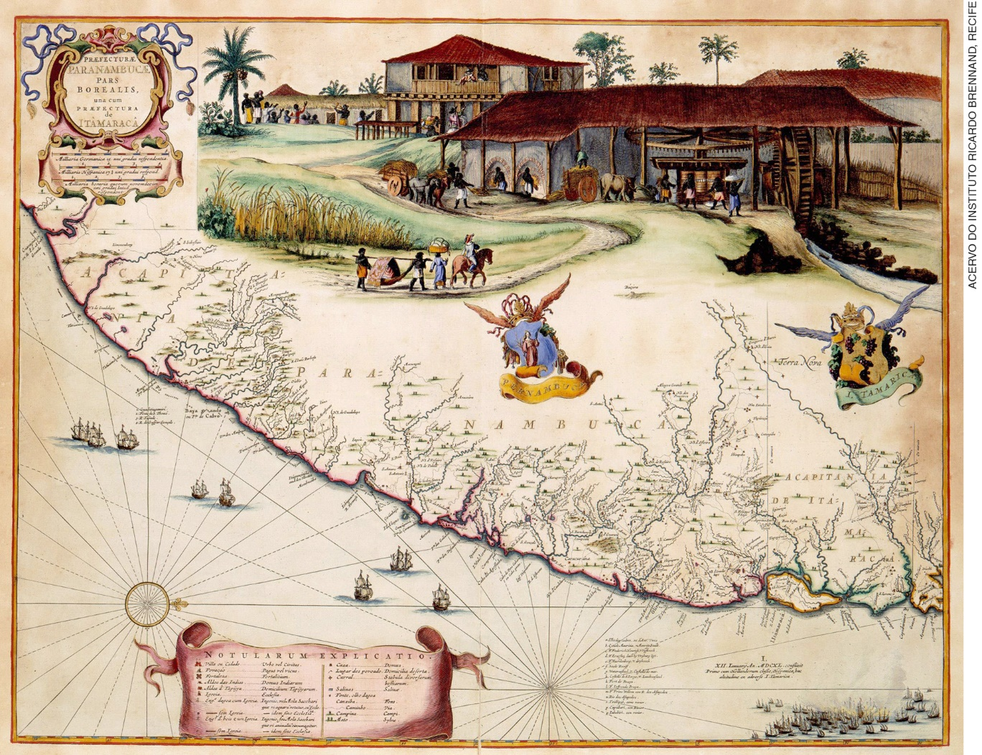
MARCGRAF, George. POST, Frans. Mapa de Pernambuco incluindo Itamaracá, 1643. Gravura colorida sobre papel, 42 cm x 54 cm. Acervo do Instituto Ricardo Brennand, Recife, Brasil.

Na imagem, podemos observar um dos mapas feitos pelo naturalista e cartógrafo alemão George Marcgraf, que esteve na América portuguesa entre 1638 e 1643, quando realizou expedições científicas nos territórios dos atuais estados de Alagoas, Pernambuco, Paraíba, Rio Grande do Norte e Ceará, patrocinadas por Maurício de Nassau. O mapa representa a capitania de Pernambuco, incluindo Itamaracá, ocupada pelos holandeses entre 1630 e 1654. Além das representações cartográficas, é possível notar, na imagem, a representação de um engenho de açúcar, em ilustrações feitas pelo artista holandês Frans Post, que veio ao Brasil na comitiva de artistas, cientistas e estudiosos que acompanhou Nassau durante seu governo no Nordeste do Brasil, sediado em Recife (Pernambuco).
Considerando essas informações e com base na observação do mapa e das gravuras que fazem parte dele, responda ao que se pede:
- Explique o que representam as gravuras inseridas no mapa, como as que mostram construções e atividades realizadas pelos indivíduos representados.
- Comente como se caracterizou a administração holandesa da capitania de Pernambuco, sobretudo politica e culturalmente.

Resposta do estudante
_____________________________________________________________________________________________________________________________________________________________________________________________________________________________________________________________________________________________________________________________________________________________________________________________________________________________________________________________________________________________________________________________________________________________________________________________________________________________________________________________________________________________________________________________________________________________________________________________________________________________________________________________________________________________________________________________________________________________________________________________

Questão 10
Observe a tabela.

Importação de africanos escravizados para diferentes regiões entre os séculos XVI e XIX
 | América do Norte | Caribe britânico | Caribe francês | América espanhola | Brasil
1501-1600 | 0 | 0 | 0 | 169.370 | 29.275
1601-1700 | 15.147 | 3.104.77 | 38.685 | 225.504 | 784.457
1701-1800 | 295.482 | 1.813.323 | 995.133 | 145.533 | 1.989.017
1801-1900 | 78.117 | 194.452 | 86.397 | 752.505 | 2.061.625
Total | 388.746 | 2.318.252 | 1.120.215 | 1.292.912 | 4.864.374
Fonte: Tabela produzida com base em informações do Banco de Dados do Tráfico Transatlântico de Escravos. Disponivel em: <http://www.slavevoyages.org/>. Acesso em: 12 set. 2018

Marque a alternativa que identifica de modo correto as informações expostas na tabela:
a) A América do Norte foi a região que mais recebeu africanos escravizados, que trabalhavam nas lavouras de café e de algodão.
b) A quantidade de africanos escravizados importados pelo Brasil diminuiu com o tempo.
c) No século XVI, a região que mais importou africanos escravizados foi a América espanhola. Nos séculos XVIII e XIX, o maior importador foi o Brasil.
d) Dos séculos XVI a XIX, a região que mais importou africanos escravizados foi o Caribe britânico, com quase metade dos africanos desembarcados como escravos em toda a América no mesmo período.
e) A quantidade de escravizados desembarcados em cada região mostrada na tabela variava conforme as orientações do comércio triangular.

Resposta do estudante | a | b | c | d | e
Marque um X no campo em branco abaixo da letra correspondente à resposta correta.

